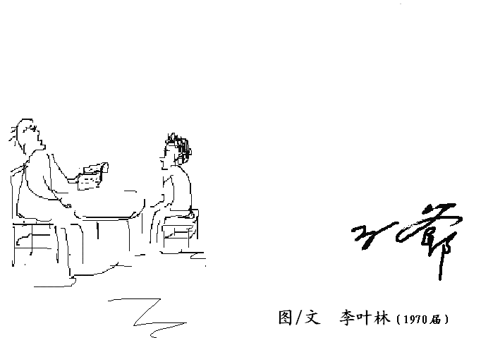

三爷是我的一位非亲长老，住着三间草房，老两口只一个女儿。女儿大我很多，还做着姑娘，我管她叫姑姑。
上村小学堂时，我之所以特别愿意到他们家去，是恋着三爷的学问。
三爷那时大概已经五十多岁了吧，高挑的个头，瘦削的脸，一笑起来，慈祥的眼角上，两条鱼尾纹就明显地展露出来了。
三爷家里并不富裕，从小没有上过学，按文化论，不过小学一年级水平，刚刚会歪歪扭扭写自己的名字罢了，但那时却是我心中的偶像，因为他能唱出歌儿一样的唐诗来。
雨天不能下田干活，或是夏天的午后，或是初夜乘凉的当口，总是自觉不自觉地溜到他家去，听三爷“唱”上几句唐诗。
有时三爷正在睡午觉，听到我走到炕前的时候，他就会睁开眼，接着便坐起来，眯起双眼，朝我笑笑，我也就同时看到他烙着历练和文气的那鱼尾纹。
“来啦。”三爷微笑着，轻轻地说道。
“想听三爷唱诗。”我不失时机且单刀直入地表达出自己的愿望来。
三爷眯起了眼，又一次向我展示出了那一对诱人的鱼尾纹的魅力。
三爷先将烟斗伸进烟袋里装满烟末，放到嘴里叼着，再打开火镰小皮夹①，取出火石和一小块火绒，将火绒对撕几下，然后紧贴在火石的一个棱面上，接着用小皮夹上镶着的“火镰”——一指宽的小钢板条，在火石棱上猛擦几下，只见在钢板和硬石间迸发出几颗耀眼的火星来，有的火星飞窜到火绒上，火绒便冒烟被点着了火。
三爷将着火的火绒放到烟斗上，吧嗒吧嗒地使劲吸了几口，即刻，嘴和鼻孔便三筒齐发，同时冒出一缕缕青白色的烟雾来。
“一天到晚听我瞎唱，还不烦啊。”三爷并不在意地说。
我因为怕打搅了他睡午美梦而不愿答应我的要求，于是赶紧接道：
“三爷，老师说，唐诗有三百多首呢，是不是？”
“怎么，才三百首啊？”三爷脸上马上露出一种很不屑于争辩的影子，“还要多呢。”
“老师说的，而且，而且……”
“‘而且’什么？”
“而且，老师读唐诗的时候，也没有像你那样唱歌似的，将声音拉得那样又细又长！”
“啊，我们小时候，窗外听到别人家的私塾先生就这样，说古人都那样的，那不叫‘唱’，也不叫‘念’‘读’，叫‘吟’，叫‘吟诗’。”三爷很不服气；说着，衔着烟斗，将烟袋放到炕沿，伸手从窗台上拿过他那本唐诗来。
那是一本用线装订的书，很是陈旧，纸张泛黄，边角卷曲着，而且字大大的，但却正正规规，和我们发的白白的纸、小小的字的语文书，完全不一样。
三爷随手翻到书中的一页，一手将冒着烟的烟斗从嘴里拿下捏住，一手拿着书，说：
“读唐诗啊，就要讲平仄韵，要将每一句平仄韵的韵味都念出来，不然，唐诗就没有味道了。”
这么神乎其神的学问，我可是从来没有听别人说起过，不知他是从哪里弄来的这些玄奥的八卦。不过，这更加增添了我对三爷的崇拜情份。
正在我陷于懵懂不解的当儿，却听到三爷抬高了细长的嗓音：
“打﹏打”
不知什么时候，那烟管又叼到了他的嘴上，或许是被烟气呛了一下，他轻轻地咳了两声。或许是演员似的开腔前必要清一清嗓音，或者是定一定调门也说不定。但紧接着就提高嗓门，像音乐老师提升了两个音阶似的，唱道：
打起﹏﹏黄﹏莺﹏﹏﹏儿﹏
莫教﹏﹏枝﹏﹏上﹏﹏﹏啼﹏﹏﹏
啼﹏时﹏﹏惊﹏﹏﹏妾﹏﹏﹏梦﹏﹏﹏
不得﹏﹏﹏到﹏﹏﹏辽﹏﹏﹏西﹏﹏﹏﹏②
三爷唱着唱着的时候，头也同时前仰后合地来回晃动着，眼睛也渐渐地合拢起来，那对鱼尾纹也便更加深深地镶在了眼角上，一张微笑憨厚的脸，似乎沉浸在极大的自我陶醉之中。
我当时还不太懂得那诗里说的究竟是些什么，只是莫名地也感到了一种莫大的满足，莫大的快乐，和对三爷的莫大崇拜。至于，“妾”和“辽西”到底是什么，以及黄莺儿的究竟该打不该打，似乎都与我毫无干系。
我怀疑我们的激昂情绪，使别人也无法继续午休了吧，姑姑从她的房间里走出来，到堂间时，用一对小小的酒窝向我们打了招呼，便出门去了。
其实，也该是下田干活的时候了，我也该去上课了。

后来到外地求学，再后来，由于我在外地也已经是拖家带口的缘故，就一直没有再回老家去听三爷吟诗。期间，也曾多次到过所在地农村，希望能寻访到一些三爷式的“文化人”。虽然也碰到过不少，却再也没有寻觅到三爷式吟诗法的人。然而，生活中只要一触及到唐诗，一些闪烁的敲石火星，便会将往事点燃，三爷醉歌似的细长而婉转的吟诗声，似乎即刻就回响于耳畔，由是也使我常想起三爷来。三爷虽是一介草根农民，但确是我的第一任启蒙老师，他在我心目中的地位，其实并不亚于我后来才知道的一些大学教授们③。
日回而月周，时不与人游。想必三爷早经作古，姑姑如果还键在的话，也应是古稀老人了。

2009年4月 于宁波书香景苑

注释：
① 火镰，为解放初农村用烟斗吸烟者类似“打火机”的敲石取火小工具，用皮革做成带盖的小皮囊存放火绒火石，下侧镶一条3mm厚小钢板条。火绒，用艾叶晒干锤成。火石，散落在田间地头的彩色硬质花岗岩小碎石块。
② 唐诗《春怨》。作者金昌绪，生卒年不详，余杭（今浙江杭州）人。《全唐诗》仅存其《春怨》诗一首。
③ 系指连战来访时，有记者对馈赠条幅字体采访某大学教授，答曰“小隶体”一事。

